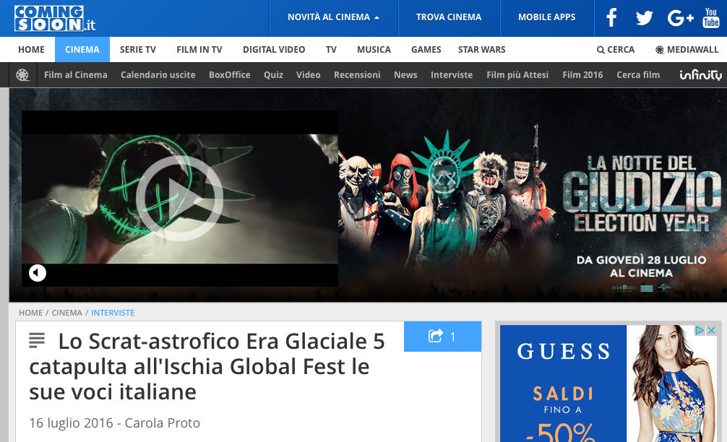

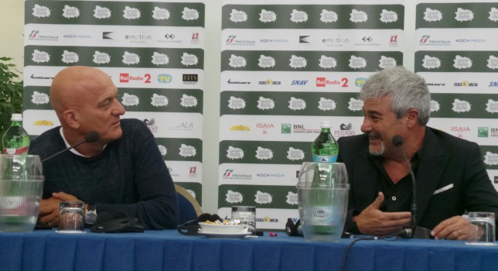
Squadra che vince non si cambia, o meglio "Scrat che vince non si cambia", se parliamo dell’irresistibile scoiattolo preistorico della fortunata saga de L’Era Glaciale che in questa estate non troppo afosa del 2016 si prepara a conquistare, a colpi di ghianda e insieme a Manny, Sid, Diego & Co., sia il botteghino che i cuori di grandi e piccini. Tenendo ferma l’idea che "famiglia d’elezione è meglio" e che la felicità si conquista accettando e difendendo la varietà e la diversità, i creatori della serie tornano a un fotogramma del primo film in cui compariva un disco volante e si spingono fin nello spazio profondo, dove il roditore di cui sopra provoca un buffissimo "Scrat-aclisma" con conseguenze naturalmente "Scat-astrofiche".
Il franchise della 20th Century Fox, insomma, intraprende un viaggio verso l’Infinito e oltre, intimando di allacciare le cinture di sicurezza anche al furetto Buck, che torna a grande richiesta sette anni dopo L’Era Glaciale 3 - l’alba dei dinosauri. Quanto alla tigre dai denti a sciabola, al bradipo logorroico, agli opossum birboni e al mammut peloso anziché ciccione, li ritroviamo più uniti che mai. In questo somigliano a coloro che li hanno fatti parlare: a Claudio Bisio, Pino Insegno, Lee Ryan e Massimo Giuliani, per esempio, che nel weekend hanno accompagnato L’Era Glaciale: in rotta di collisione all’Ischia Global Fest insieme al direttore del doppiaggio Marco Guadagno. Ed è proprio sull’isola poco distante da Napoli che abbiamo visto questi "ragazzoni" strafelici di formare finalmente un gruppo e quasi esaltati nell’atto di assaporare il piacere della goliardia, squisito privilegio che un’attività in solitaria come il doppiaggio per definizione impedisce.
A fare da maestro di cerimonie durante una conferenza stampa giustamente informale è Pino Insegno, anima storica della "comunità glaciale" insieme a Claudio Bisio e Marco Guadagno. "L’Era Glaciale è una bellissima avventura che dura da quattordici anni - dice la voce di Aragorn e di Sacha Baron Cohen - "precisamente da quando, nel 2002, sono stato chiamato da Marco, che mi ha fatto vedere il film, sottoponendo alla mia attenzione i personaggi di Sid, Manny e Diego. Non appena li ho visti, ho detto: mi piacerebbe doppiare Sid. E lui: ma no, ma quello sei tu che fai il cretino dalla mattina alla sera. Fai una cosa diversa, fai Diego con la sua voce grattata. Non mi aspettavo che i film avrebbero avuto tanto successo. Con Claudio Bisio siamo diventati amici quadriennali, ci vediamo solo ogni quattro anni. Quando promuoveremo L’Era Glaciale 12, sarà triste pensare ai colleghi che non ci sono più".
Anche Claudio Bisio è particolarmente di buon umore e se la ride sotto i baffi, interrompendo continuamente con battute spiritose l’amico Pino. Quando però tocca a lui prendere la parola, non si risparmia e parla con umiltà di un mestiere che è diventato il suo solo in tempi relativamente recenti: "Ho imparato questo lavoro grazie a Marco Guadagno, ho impiegato un mese e mezzo per raggiungere un livello accettabile. Ho imparato dei segreti: tutti i personaggi dell’Era Glaciale fanno delle urla ogni tanto e, da doppiatore diligente, all’inizio tentavo di seguire pedissequamente i miei colleghi americani e di non perdermi nemmeno un grido. In più, siccome loro erano bravi, facevano solo un anello, mentre io facevo mille anelli e mille urla, e arrivato al secondo giorno mi sono ritrovato senza più voce. Alla fine le urla le ha fatte Guadagno o chiunque capitasse in sala di doppiaggio. Chi voleva, levava un grido. Come sapete tutti, se ho fatto L’Era Glaciale, è per merito di mio figlio, che all’epoca aveva quattro anni. E’ rimasto incantato dal film e ha cominciato a vederlo a ripetizione. Mi ha detto: Papà, fallo! E io ho accettato la sfida".
Dei gloriosi esordi della serie racconta anche Marco Guadagno, che ha speso parole di lode per i suoi compagni, soprattutto per chi, prima di avvicinarsi alla serie, non solo non aveva mai doppiato un attore o un personaggio animato, ma non aveva neppure mai recitato. Parliamo di Lee Ryan dei Blue, il più giovane e - perdonateci - il più carino della "band" dell’Era Glaciale. "L’Era Glaciale: in rotta di collisione" - dice Guadagno - "è un film molto bello, che riaccende in qualche modo la saga e che quindi costituisce un nuovo Era Glaciale 1. Per me è stata un’esperienza fantastica. Quando Osvaldo mi ha detto: voglio che sia Lee a doppiare Eddie, mi sono un po’ spaventato, all’inizio è stata dura, ma adesso i tempi si sono accorciati, e poi lui ha un’energia pazzesca. Con Claudio è stato un avvicinamento graduale al personaggio di Sid e un miglioramento continuo, e ora siamo due rompicoglioni, cerchiamo sempre qualcosa di meglio da apportare al personaggio. Pino è Pino, e non aggiungo altro".
"Voglio dire io qualcosa su Pino" - interviene Massimo Giuliani, che presta la voce al furetto Buck e che è anche lui un direttore del doppiaggio. "Pino è roboante, non riesce a parlare se non timbra all’esasperazione, per questo, da anni, tutti noi gli diciamo: Pino, un po’ di meno. Pino, di meno, di meno, di meno, Pino, mo’ te meno!”.
Dopo la battuta di Giuliani, finalmente la parola passa a Lee Ryan, che ha attirato nella sala conferenze stampa dell’Albergo della Regina Isabella una moltitudine di ragazze e ragazzine dallo sguardo sognante: "Capisco l’italiano, afferro qualche parola, mi diverto a doppiare Eddie, Marco mi ha guidato tenendomi per mano scena dopo scena. Io gli dico sempre: no, no, non lo posso fare, non capisco, ma lui mi incoraggia, mi dà i compiti a casa. Alcune frasi per me sono infinitamente difficili, quando le pronuncio mi chiedo: cosa sto dicendo? Non capisco quello che sto dicendo, ma comprendo l’emozione di cui si sta parlando, che sia eccitazione, felicità, tristezza. A volte ho l’impressione di impazzire, mi sembra di pronunciare degli scioglilingua. Ho avuto difficoltà con la parola catastrofe. In inglese si pronuncia 'catastrofi', quindi c’è solo una 'e' che cambia, eppure non riuscivo a dire 'catastrofe', dicevo: 'cata cata cata’', poi mi bloccavo".
Lee Ryan ci tiene anche a spiegare l’origine della vocetta del suo bizzarro e allegro personaggio dalla coda a strisce: "Mio figlio ha sette anni, la voce che del personaggio di Eddie viene dai miei giochi con il mio bambino, quando parlo con i bambini, parlo così, e a questo modo di parlare si unisce anche quello di mio figlio”.
Alla tenerezza di Ryan fa da contraltare la scaltra sincerità di Insegno, consapevole dei vantaggi che una voce può portare quando i bambini (anzi le bambine) sono decisamente più grandi: "Io le voci dei miei personaggi le ho usate per rimorchiare. Una volta una donna mi ha telefonato e mi ha detto: famme svortà la serata, famme la voce di Roger Rabbit. Con la voce vai lontano. Al buio posso fa’ tutti i neri del mondo e fingermi un grande amatore, poi però la luce si accende e - ahimé - so’ bianco".
Prima di abbandonare l’hotel più lussuoso di Ischia per andare a salutare il pubblico riunito per la proiezione del film, i doppiatori dell’Era Glaciale 5 ci tengono a spiegare perché amano così tanto la saga. "L’intelligenza di questi film è che rispecchiano sempre il presente" - comincia Pino Insegno. "I film dell’Era Glaciale sono stati i primi a parlare di diversità, di famiglie allargate, in questo senso L’Era Glaciale è un franchise all’avanguardia".
“Di solito il cartone animato ha come destinatario il bambino, al quale viene detto chi sia il buono e chi il cattivo - continua Giuliani. "Questi film hanno talmente tanti strati e sottotesti che vanno bene per tutti e noi, facendoli, ci divertiamo un mondo a scoprire cosa accade ai nostri personaggi".
"Mi dà gioia sapere di doppiare Sid” - conclude Bisio. "La responsabilità di entrare nei cuori dei bambini è per me anche una gioia. Negli anni passati, avevo amici con figli piccoli che mi chiedevano sempre di fare la voce di Sid. Saluta con la voce di Sid - dicevano. E io obbedivo, era divertente.

